**Punto_04: Realizar pruebas de funcionamiento mediante un Pod que contenga un contenedor que permita hacer un curl a los métodos del aplicativo**

1. **Ingresamos al container de la base de datos e instalamos el curl**

**kubectl exec -it stack-api-persona -c bd bash**

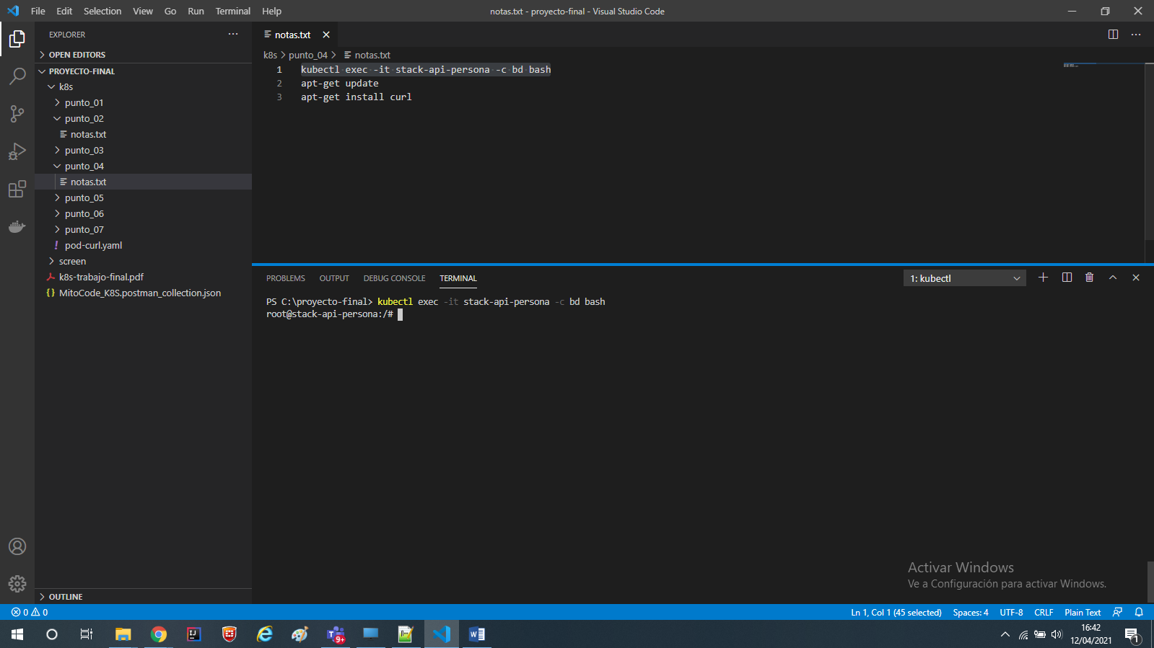

1. **Instalando el curcl**

**apt-get update**

**apt-get install curl**

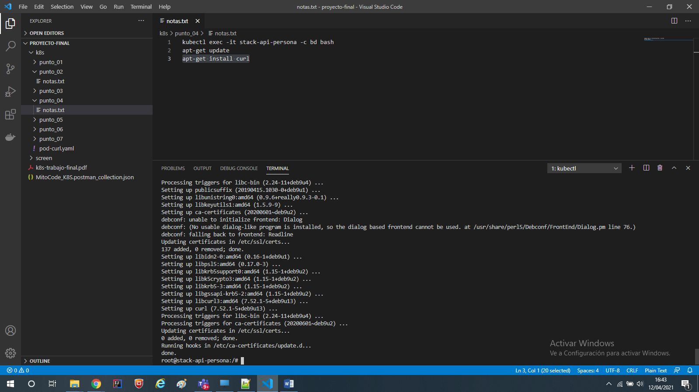

1. **Probando método de crear**

**curl -X POST -H "Content-Type: application/json" -d '{"nombre":"john", "edad":28, "sexo":"M"}' http://localhost:8080/api/personas/registrar**

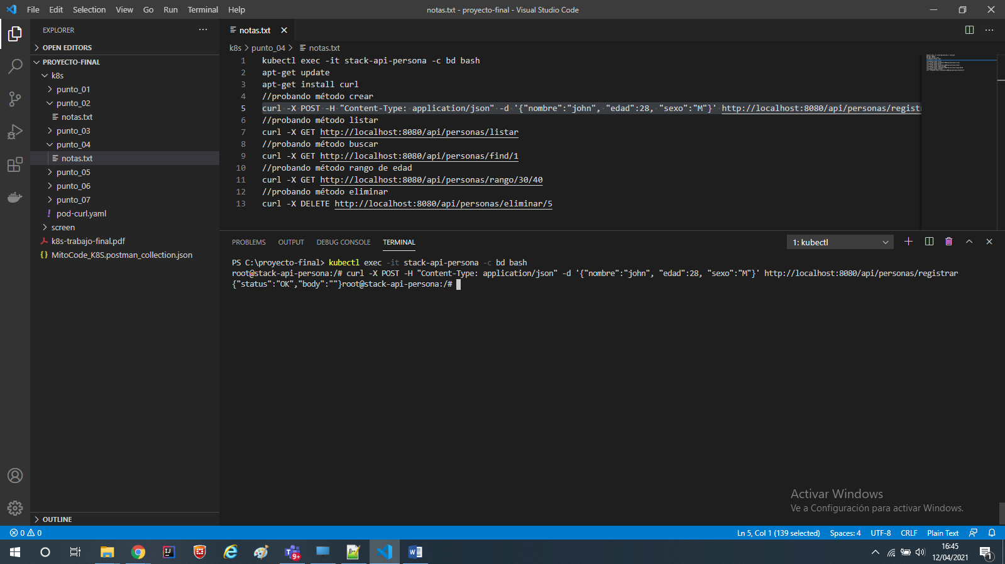

1. **Probando método listar**

**curl -X GET http://localhost:8080/api/personas/listar**

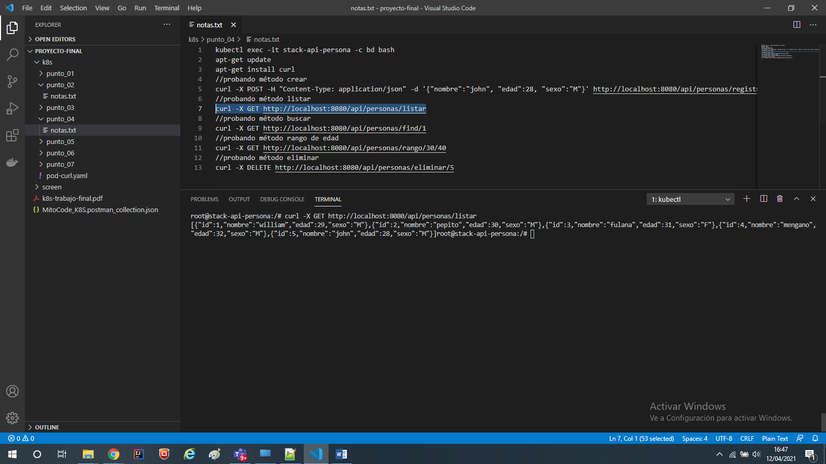

1. **Probando método buscar**

**curl -X GET http://localhost:8080/api/personas/find/5**

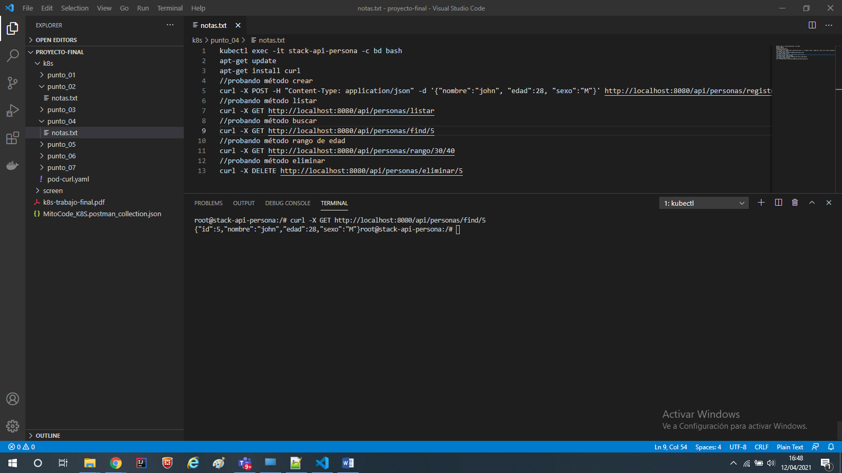

1. **Probando método rango de edad**

**curl -X GET http://localhost:8080/api/personas/rango/30/40**

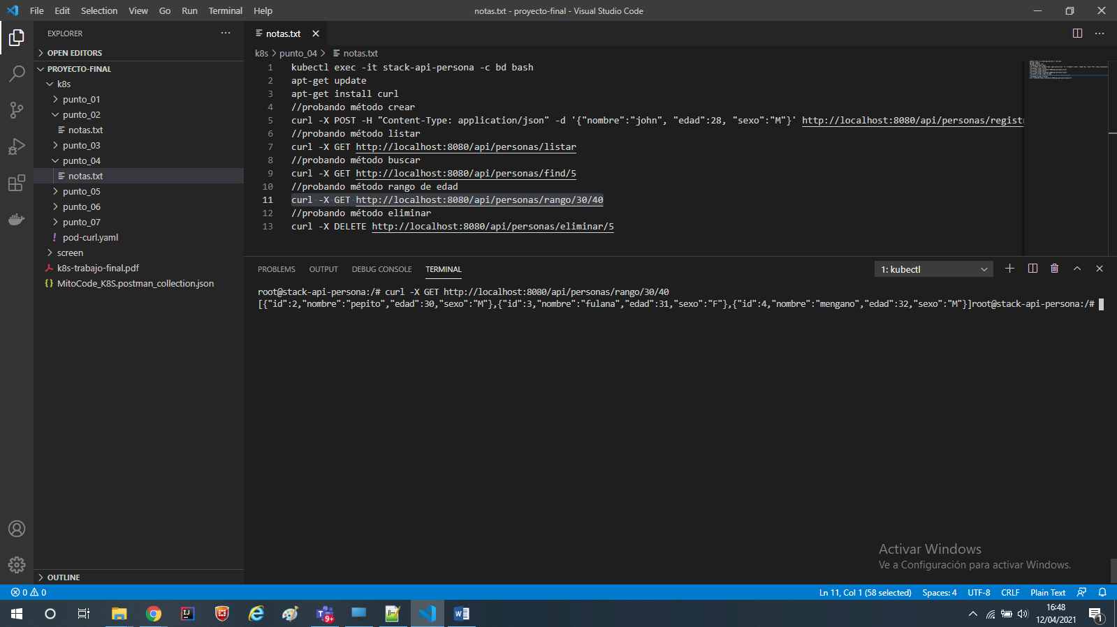

1. **Probando método de eliminar**

**curl -X DELETE http://localhost:8080/api/personas/eliminar/5**

